
2018


BREUGHELKRANT



Legende:
De activiteiten die in een groene balk vermeld staan gaan door op de afdeling Neerhof.
ODE AAN DE KLANK (waar gebeurd verhaal)

Een nieuwe pré - lente
bracht een nieuw geluid
in onze knusse woningen.

Wat lang geslapen,
worden we nu gewekt door
een warm - menselijke stem.

Ze zweeft door de kamer
met een boodschap
van algemeen nut.

“Aandacht, aandacht
de melkboer staat aan de inkom”,
klinkt nu als muziek in de oren.

Ofschoon ik vandaag niets hoef
zou ik graag gevolg geven
aan die uitnodiging.

In het cafetaria
wordt het middagmaal opgediend
tussen twaalf en dertien uur.

In woonzorgcentra
is men nu eenmaal gebonden
aan vaste regels.

Vòòr de nu nieuwe omroepklank
in de ether werd gestuurd,
was het voor late eters in eigen flat,
rond 14 uur vaak erg schrikken.

Bij de meesten van ons
heeft hun “oldtimer-motor”
regelmatig een rustpauze nodig.


Zeker na een warme maaltijd
is een uiltje vangen voor hen
geen overbodige luxe.

De mededelingen met veel gekraak
en hoge decibels omgeroepen
waren zeer storend.

De humor is niet ver weg: vooral zo gebracht met een warme of wat getemperde stem, klinkt de nieuwe klank thans zacht als een zin van een “fluisterlied”; ze versmelt haast met de stilte binnen, buiten en rond Breugheldal. Deze wordt enkel onderbroken bij aanhoudende buien, door de afvloeiing van het regenwater via grote afvoerbuizen aan de buitenmuur, althans van de Keperenbergflats; dat geluid wordt als normaal ervaren.
Veel dank aan allen die deze nieuwe gedempte klank mogelijk maakten.
Lieve mensen, laat dit zo doorgaan en blijven, amen.

Liliane De Backer AW 23
begin februari 2018.


Dag na Dag

Donderdag 1 maart

10u: Handmassage
10u: Turnen. Zo blijf je fit met Pol in de inkom. ( bewoners van het rusthuis en de assistentiewoningen)
14.30: Spel
Vrijdag 2 maart

10u: Lotto – inkom
14u: Hobby breien, haken, kleuren,… in het Ergolokaal

Zaterdag 3 maart
16u : Eucharistieviering

Zondag 4 maart
Bibliotheek
van 14u tot 16u
Maandag 5 maart
10.30u: Turnen met Hedwig
(alle afdelingen van het rusthuis)
14u: Hobby: breien, haken, kleuren,… in het Ergolokaal

14u: OXFAM wereldwinkel verkoopt fairtrade producten in de inkom


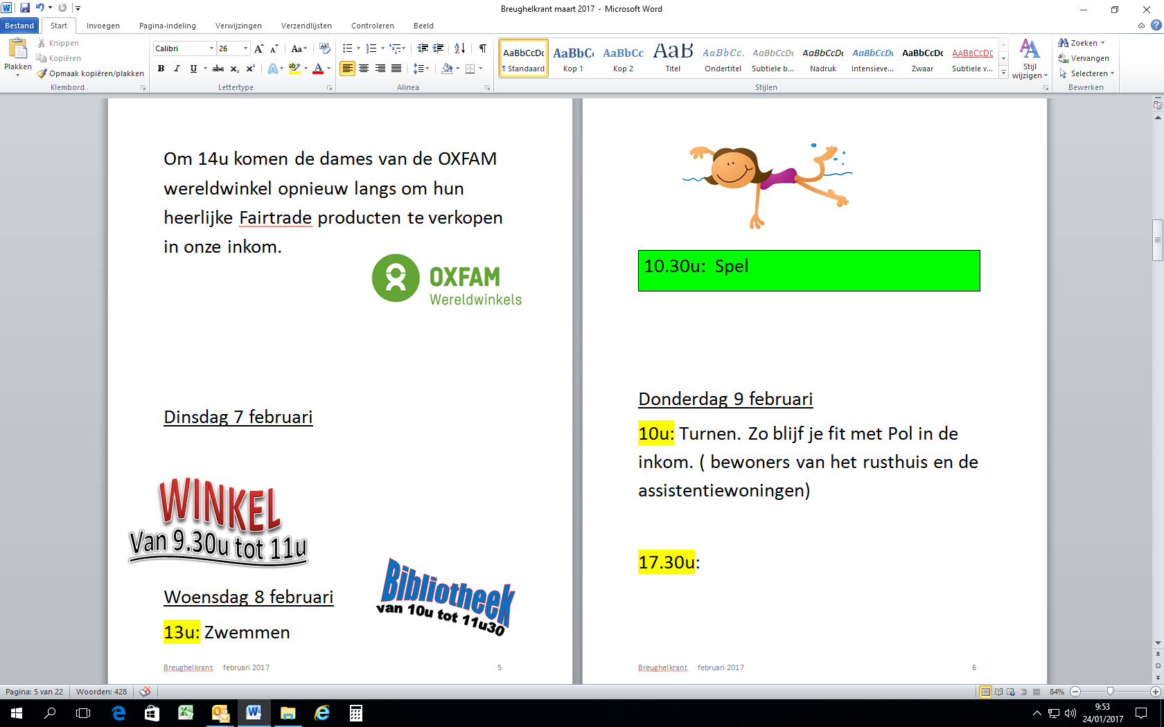
Dinsdag 6 maart
10u: Bewonersraad

10.15u: Activiteit Mullenhof
Bibliotheek
Van 9u30 tot 11u30

Woensdag 7 maart
10u: Individueel
14.30u: Spel
15u: Turnen met Hedwig


Donderdag 8 maart
10u: Shopping : wie graag mee wil geeft ons liefst een seintje zodat we genoeg begeleiding kunnen voorzien.

10u : Handmassage door Ann in het zithoekje van het mullenhof


10u: Turnen. Zo blijf je fit met Pol in de inkom. ( bewoners van het rusthuis en de assistentiewoningen)


14 u : Dansnamiddag met :
PROS

PROS

PROS

Vrijdag 9 maart
10u: Lotto – inkom
14u: Hobby – Ergolokaal
14.30u: Regenboogkoor



REGENBOOGKOOR
Zaterdag 10 maart
16u : Eucharistieviering
Zondag 11 maart

Maandag 12 maart
Bibliotheek
van 14u tot 16u
10.30u: Turnen met Hedwig
alle afdelingen van het rusthuis
14u: Hobby: breien, haken, kleuren,… in het Ergolokaal


Dinsdag 13 maart
10u: Kookactiviteit

Woensdag 14 maart
Bibliotheek
Van 9u30 tot 11u30
10u: Individueel
14.30: Film
15u: Turnen met Hedwig

Donderdag 15 maart
10u: Actua

10u: Turnen. Zo blijf je fit met Pol in de inkom. ( bewoners van het rusthuis en de assistentiewoningen)
10u : Handmassage door Ann in het zithoekje van het mullenhof


Vrijdag 16 maart
10u: Lotto – inkom
14u: Hobby – ergo-lokaal
14.00u: Elysée Shoes in cafetaria

Zaterdag 17 maart
16u : Eucharistieviering

Zondag 18 maart
11.30u: Familiefeest voor de bewoners van de afdelingen Binnenhof en Mullenhof


Maandag 19 maart
Bibliotheek
van 14u tot 16u
10.30u: Turnen met Hedwig
14u: Hobby: breien, haken, kleuren,… in het Ergolokaal
Dinsdag 20 maart
Daar is de lente…
10u: Actua
15u: Verjaardagsfeest mullenhof en binnenhof


Woensdag 21 maart
Bibliotheek
Van 9u30 tot 11u30
10u: Individueel
14u: Verjaardagsfeest op Neerhof
15u: Turnen met Hedwig

Donderdag 22 maart
10u: Turnen. Zo blijf je fit met Pol in de inkom.
10u : Handmassage
door Ann in het zithoekje
van het Mullenhof

14u: Overkoepelend spel


Vrijdag 23 maart
LOTTO !!!
10u: Lotto – inkom

14u: Hobby – ergo-lokaal

14.30u: Regenboogkoor

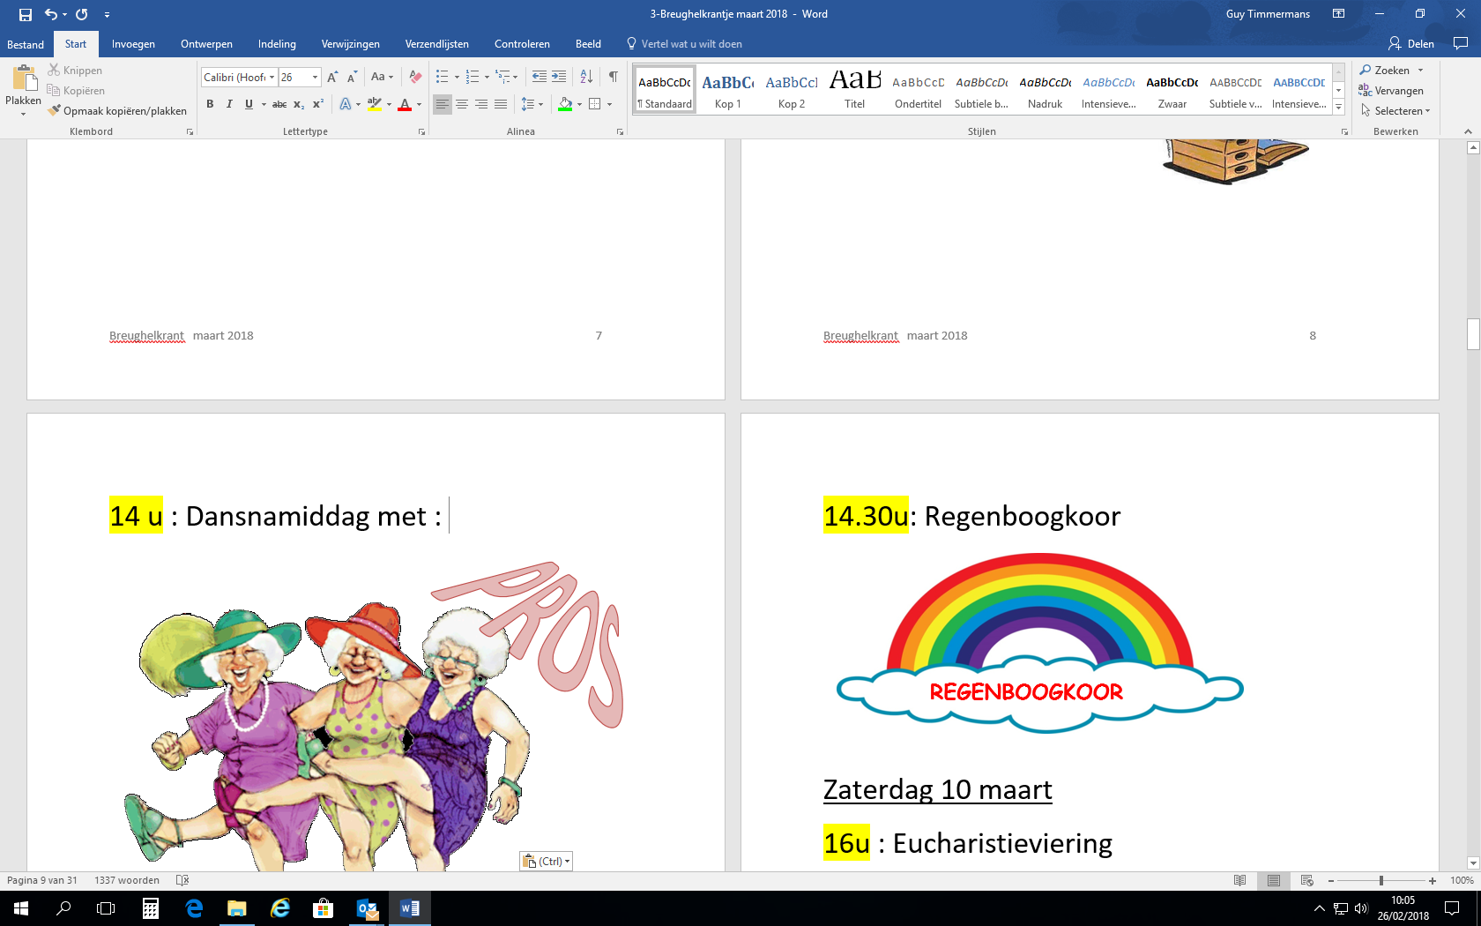

Zaterdag 24 maart
16u : Eucharistieviering


Vannacht veranderen we terug van uur. We gaan terug naar zomeruur.
Klok één uur vooruit
van 02:00 naar 03:00 uur


Een uur minder = dus één uur minder slapen!

Zondag 25 maart

Maandag 26 maart
10.30u: Turnen met Hedwig
(alle afdelingen van het rusthuis)

14u: Hobby: breien, haken, kleuren,… in het Ergolokaal


Dinsdag 27 maart
10: Actua

10u15 : Activiteit Mullenhof

Woensdag 28 maart
Bibliotheek
Van 9u30 tot 11u30
10u: Individueel

13u: Zwemmen

14.30u: Activiteit Mullenhof
15u: Turnen met Hedwig

Donderdag 29 maart
WITTE DONDERDAG

10u: Turnen. Zo blijf je fit met Pol in de inkom. ( bewoners van het rusthuis en de assistentiewoningen)
10u : Handmassage door Ann in het zithoekje van het Mullenhof

Vrijdag 30 maart
Goede Vrijdag
LOTTO!!!

10u: Lotto – inkom
14u: Hobby – ergo-lokaal

Zaterdag 31 maart
Stille Zaterdag

16u : Eucharistieviering

Zondag 01 april
PASEN


Er is er één jarig
1/3 De Vries Barbara - K 43
3/3 Miroir Josephine - K 30
3/3 Daumerie Mariette - AW 43
4/3 Timmermans Sylvia - K 34

4/3 Van Eeckhoudt Hilda - AW 74
5/3 De Paepe Hector - AW 89
8/3 De Reymaecker Emillienne - K 17
8/3 Wauters Henri - AW 44
9/3 Verdoodt Armand - K 75
9/3 De Roey Rosa - AW 51
11/3 Arijs Germaine - AW 32

12/3 Bruynseels Verena - AW 109
13/3 Sonck Luciana - AW 61
16/3 Van Bever Jean - AW 33
17/3 De Gieter Jeanne - AW 105

17/3 Rose Francine - AW 13
17/3 Van Geertruye Roger - AW 70
21/3 Timmermans Frans - K 80
23/03 Gaudius Christina - AW 95
25/3 Berebroeckx Mariette - K 71/1
26/3 Evenepoel Renilde - K 55
27/3 Van Maldergem Denise - AW 27
30/03 Huychelen Jeanine - AW 19





Wij verwelkomen …

Mevr. Jamee Claire op kamer 50, Mullenhof.
Mevr.Stevens Lisette op kamer 56, Mullenhof.
Dhr. Waterplas Mathieu op K82, Neerhof.
Mevr. Lauwyck Edith in AW26




- de Heer Priester Philippe Oers op
14 februari ’18

- Mevr. Francoise Spruyt op 16 februari ’18



MENU
26/02/2018 TOT 04/03/2018
DAG | MIDDAG
 | MINESTRONE
MAANDAG | VARKENSMIGNONETTE
 | PREI IN ROOM
JAM | NATUURAARDAPPELEN
 | DESSERT
 | GROENTESOEP
DINSDAG | BRAADWORST/ VEGETARISCHE SCHOTEL
 | KNOLSELDER
STROOP | NATUURAARDAPPELEN/ PASTASCHOTEL
 | DESSERT
 | PREISOEP
WOENSDAG | RUNDSGEBRAAD
 | BROCCOLI
CHOCO | NATUURAARDAPPELEN
 | DESSERT
 | TOMATENSOEP
DONDERDAG | KONINGINNENHAPJE
 | FRIETEN/ GEBAKKEN AARDAPPELEN
 | DESSERT
VRIJDAG | BROCCOLISOEP
 | WATERZOOI VAN VIS MET
 | WITLOOF EN GARNALEN
 | NATUURAARDAPPELEN
KRAMIEK
 | DESSERT
 | WORTELSOEP
ZATERDAG | HAMBURGER
 | ANDIJVIE
 | NATUURAARDAPPELEN
 | DESSERT
 | AGNES SORELSOEP
ZONDAG | KONIJN OP
 | GROOTMOEDERS WIJZE
KOEKEN | KROKETTEN
 | DESSERT
05/03/2018 TOT 11/03/2018
DAG | MIDDAG
 | MINESTRONE
MAANDAG | HAMBURGER
 | SPINAZIE
JAM | NATUURAARDAPPELEN
 | DESSERT
 | GROENTESOEP
DINSDAG | KALKOENGEBRAAD
 | BLOEMKOOL
STROOP | NATUURAARDAPPELEN
 | DESSERT
 | KIPPENSOEP
WOENSDAG
 | HUTSEPOT
CHOCO | NATUURAARDAPPELEN
 | DESSERT
 | TOMATENSOEP
DONDERDAG | KIPPENBOUT / KIPPENFILET MET
 | PADDESTOELENSAUS
 | FRIETEN/ GEBAKKEN AARDAPPELEN
 | DESSERT
VRIJDAG | WORTELSOEP
 | VISFILET MET
 | PREISAUS
 | AARDAPPELPUREE
KRAMIEK
 | DESSERT
 | PREISOEP
ZATERDAG | HAMBURGER
 | KNOLSELDER
 | NATUURAARDAPPELEN
 | DESSERT
 | WITLOOFSOEP
ZONDAG | VARKENSLAPJE
 | BOONTJES
KOEKEN | KROKETTEN
 | DESSERT

12/03/2018 TOT 18/03/2018
DAG | MIDDAG
 | MINESTRONE
MAANDAG | VLEESBROOD
 | BOTERBOONTJES
JAM | NATUURAARDAPPELEN
 | DESSERT
 | KERVELSOEP
DINSDAG | BLINDE VINKEN
 | ERWTJES / APPELMOES
STROOP | NATUURAARDAPPELEN
 | DESSERT
 | GROENTESOEP
WOENSDAG | VARKENSGEBRAAD
 | BROCCOLI
CHOCO | NATUURAARDAPPELEN
 | DESSERT
 | BROCCOLISOEP
DONDERDAG | KIP MET/ KIPPENBLOKJES
 | PROVENCAALSE SAUS/ IN TOMATENSSAUS
 | RIJST / PASTA GEMALEN KAAS
 | DESSERT
VRIJDAG | TOMATENSOEP
 | GEBAKKEN PLADIJS
 | TARTAAR
 | IJSBERGSLA EN TOMAAT
KRAMIEK | AARDAPPELPUREE
 | DESSERT
 | PREISOEP
ZATERDAG | HAMBURGER
 | RODE KOOL
 | NATUURAARDAPPELEN
 | DESSERT
 | TUINKERSSOEP
ZONDAG
 | FAMILIEFEEST
KOEKEN
 | DESSERT

19/03/2018 TOT 25/03/2018
DAG | MIDDAG
 | ASPERGESOEP
MAANDAG | VARKENSGEBRAAD
 | SNIJBOONTJES MET TOMATEN
JAM | NATUURAARDAPPELEN
 | DESSERT
 | WORTELSOEP
DINSDAG | GENTSE
 | WATERZOOI / APPELMOES
STROOP | NATUURAARDAPPELEN
 | DESSERT
 | MINESTRONE
WOENSDAG | STEAK
 | BLOEMKOOL
CHOCO | NATUURAARDAPPELEN
 | DESSERT
 | TUINKERSSOEP
DONDERDAG | BALLETJES IN
 | TOMATENSAUS
 | FRIETEN/ RISOLEEAARDAPPELEN
 | DESSERT
VRIJDAG | TOMATENSOEP
 | VISFILET MET
 | GRAANMOSTERDSAUS
 | TUINKERS EN CITROEN
KRAMIEK | AARDAPPELPUREE
 | DESSERT
 | SELDERSOEP
ZATERDAG | BRAADWORST
 | KNOLSELDER
 | NATUURAARDAPPELEN
 | DESSERT
 | AGNES SOREL SOEP
ZONDAG | KIPPENBIL MET DEMI GLACE SAUS
 | WITLOOF
KOEKEN | KROKETTEN
 | DESSERT
26/03/2018 TOT 01/04/2018
DAG | MIDDAG
 | MINESTRONE
MAANDAG | VARKENSMIGNONETTE
 | PREI IN ROOM
JAM | NATUURAARDAPPELEN
 | DESSERT
 | GROENTESOEP
DINSDAG | KIPPENFILET
 | BROCOLLI / APPELMOES
STROOP | NATUURAARDAPPELEN
 | DESSERT
 | BROCOLLISOEP
WOENSDAG | SPEK
 | GROENE KOOL
CHOCO | PUREE
 | DESSERT
 | TOMATENSOEP
DONDERDAG | KALKOENSTOVERIJ OP
 | ZUIDERSE WIJZE
 | RIJST
 | DESSERT
VRIJDAG | KERVELSOEP
 | GEGRATINEERDE
 | VISSCHOTEL / MACARONI MET VIS
 | TUINKERS EN CITROEN GROENTEN / KAAS EN FIJNE
KRAMIEK | AARDAPPELPUREE
 | DESSERT
 | WORTELSOEP
ZATERDAG
 | CASSOULET
 | NATUURAARDAPPELEN
 | DESSERT
 | ASPERGESOEP
ZONDAG | VOGELNESTJE
 | TOMATENSAUS MET PADDESTOELEN
KOEKEN | KROKETTEN
 | DESSERT



Onze vrijwilligers van het winkeltje hebben een vraag:
Welke producten zouden jullie nog graag in het winkeltje willen kunnen kopen ?
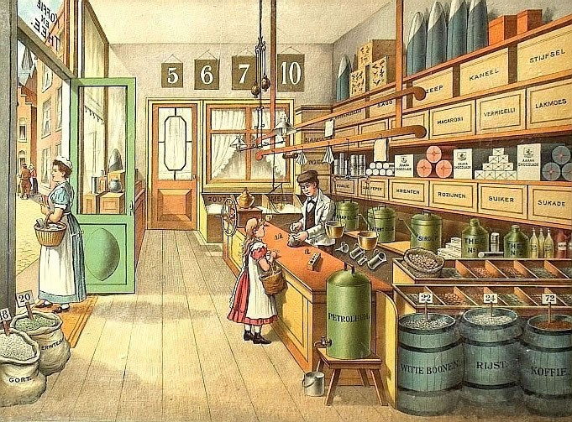

Sudoku
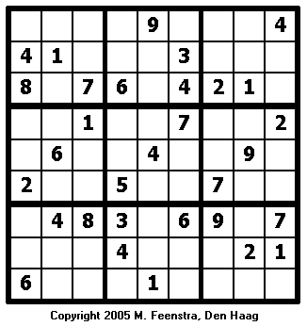
Elk van de 9 roosters van drie bij drie vakjes moet alle cijfers van 1 tot en met 9 bevatten. Probeer het eens!

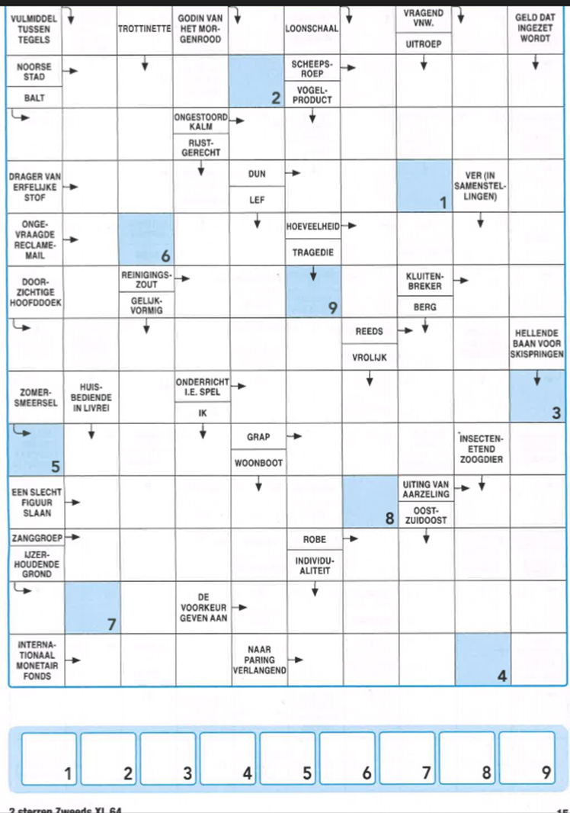
Kruiswoordraadsel

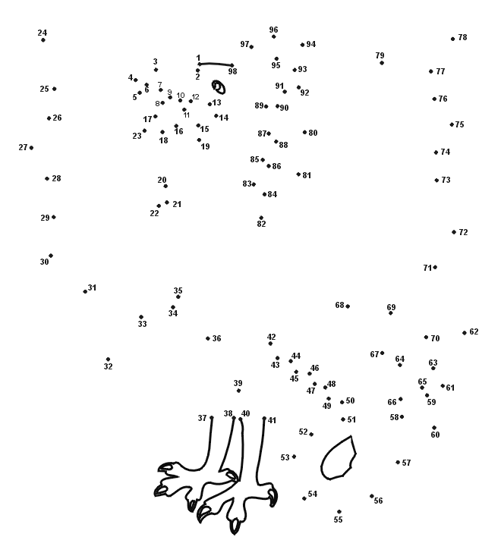
Volg de cijfers van 1 tot 98

